21 июня педагог дополнительного образования Дубовая Н.И. провела онлайн – мероприятие дня памяти и скорби «Они сражались за нас!». Ребята прочли стихи о тех страшных и грозных годах, возложили цветы, почтили память погибших минутой молчания.
Сегодня – День воспоминаний
И сжато сердце от горячих слов
Сегодня снова – День напоминаний
О подвиге и доблести отцов!
22 июня 1941 года, в 4 часа утра, без объявления войны, без предъявления каких-либо претензий к Советскому Союзу фашистская Германия, вероломно нарушив пакт о ненападении, напала на нашу страну, атаковала наши границы, подвергла бомбежке наши города и аэродромы. Началась Великая Отечественная война.
Она унесла миллионы жизней. Десятки тысяч семей лишились близких и любимых людей. Тысячи навсегда остались инвалидами. В общей сложности, включая солдат, за все время этих трагических событий, погибло порядком 27 миллионов наших соотечественников. Только в концентрационных лагерях было замучено около 18 миллионов человек. Дети, старики, женщины, солдаты, отдали свои жизни, за то, чтобы мы с вами могли жить под этим чистым небом.
Ветераны Великой Отечественной войны и труженики тыла! Мы низко кланяемся Вам, отдаем дань уважения всем беззаветно трудившимся в тылу, рано повзрослевшим детям войны. В памяти народа навсегда останутся самоотверженность и мужество тех, кто выдержал все испытания. Эта Победа, выстраданная старшим поколением, дала нам возможность мирно жить, работать, любить, радоваться каждому дню.
С каждым годом все меньше остаётся живых свидетелей и участников Великой Отечественной войны. Наша священная обязанность – сберечь и сохранить историческую правду о тех суровых годах, память о живых и павших героях. Пожилые люди – уважаемые, любимые, единственные, мудрые, трогательные, этот список тончайших эпитетов можно продолжать бесконечно! Но мне бы хотелось, говоря о старшем поколении, выстроить следующий ассоциативный ряд: мужественные, уникальные, поднимавшие из руин разрушенные города, восстанавливающие заводы, налаживающие народное хозяйство, самоотверженные, идущие рука об руку со своей Родиной герои. На протяжении бесконечно долгого периода времени кровью и потом русские воины бились за своё Отечество, за мирное небо над головой, за близких и родных.

Минуло уже много лет с того незабываемого и страшного дня. Когда настежь распахнулись огромные, от Баренцева до Черного моря, двери войны. Много воды унесла с тех пор река времени. Зарыли шрамы окопов, исчезли пепелища сожженных городов, выросли новые поколения. Но в памяти человеческой навсегда останутся события тех героических трагических лет.
Никогда не забудется подвиг солдата, стоявшего насмерть, и подвиг труженика, ковавшего победу в тылу. Наш долг — хранить память об этом подвиге, уважение к стойкости, мужеству, беззаветной любви к своему Отечеству и передать это следующим поколениям. Всех, кто отдал свои жизни в Великую Отечественную войну, кто защищал каждую пядь земли, мы помним и чтим!
Распахните сердца для памяти.
Пусть каждый из нас почувствует на себе строгие глаза павших воинов, услышит частоту их сердец, ощутит ответственность перед памятью целого поколения. Склоним головы перед величием их подвига. Они сражались за нас!
Нам нужен мир, надежный мир навечно. Всем людям нужен мир, тебе и мне! Пусть всегда будет мир, пусть всегда будет счастье, пусть всегда будет радость, пусть смеются дети во всем мире!!!
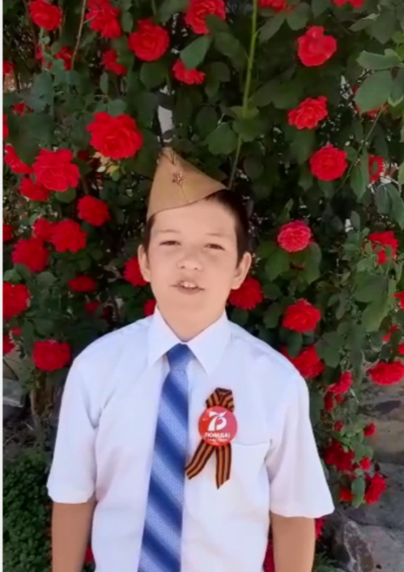
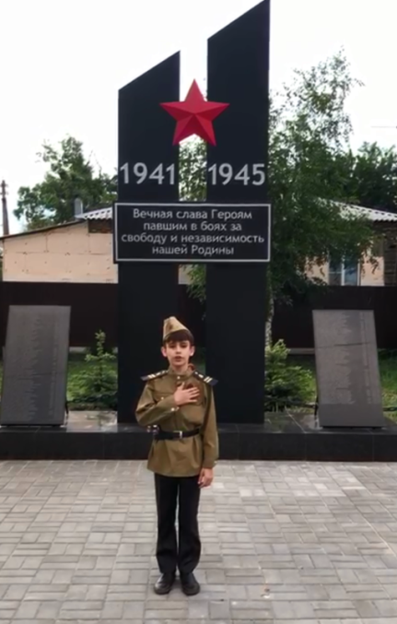
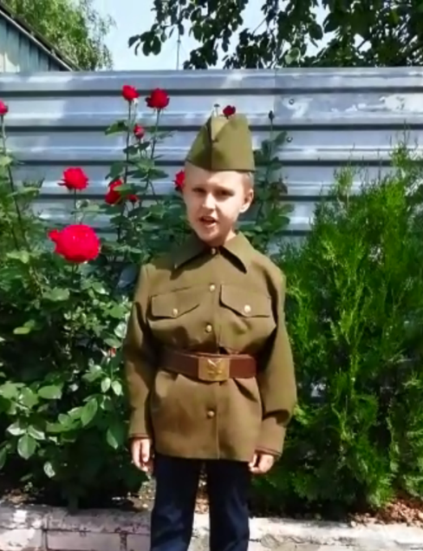

Николай К. 7 лет Данил Г.10 лет Александр Б. 10 лет

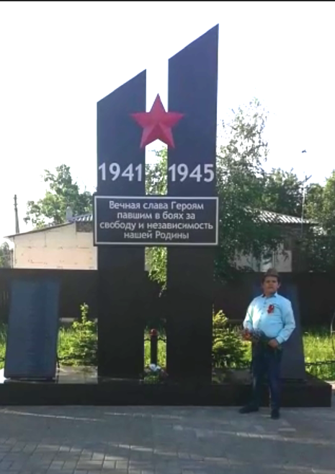
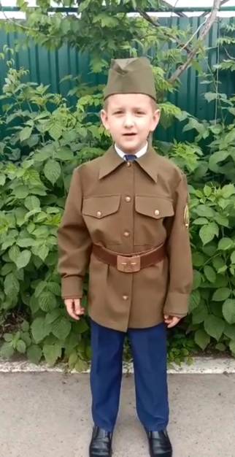
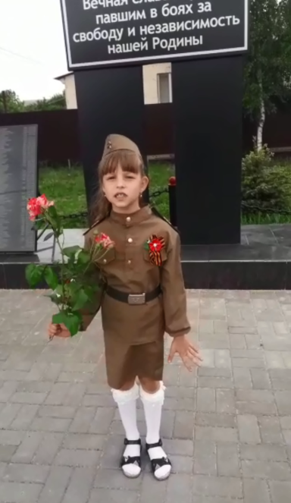

Мария М. 6 лет Сергей К. 7 лет Дмитрий Д. 10 лет
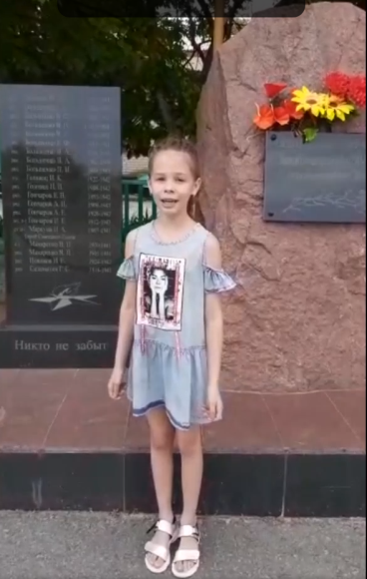
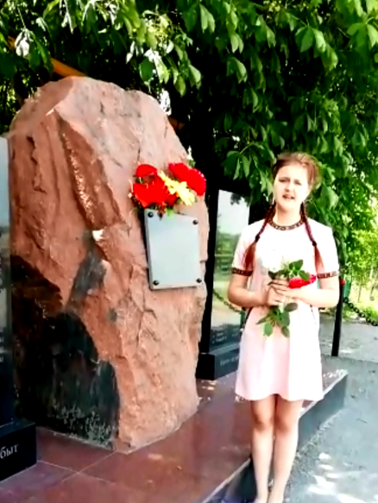
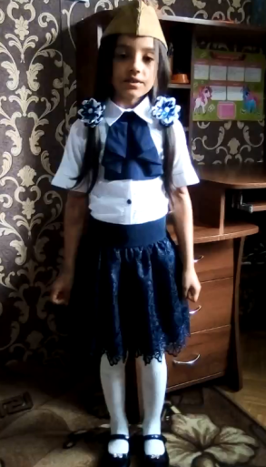

Светлана М. 8 лет Ольга К. 13 лет Дарина Л. 8 лет

